**Памятка о работе в   
АРМ Врача поликлиники**

В данной памятке рассматривается процесс авторизации, записи пациента на прием, внесение поликлинических случаев различных типов, направление на диагностику, лабораторные исследования.

# Авторизация

Для начала работы необходимо запустить программу. На рабочем столе вы найдёте значок. Щёлкните по нему 2 раза чтобы открыть.

Откроется окно авторизации, в котором введите свой логин и пароль. При необходимости восстановить логин и пароль обратитесь к вашему системному администратору.

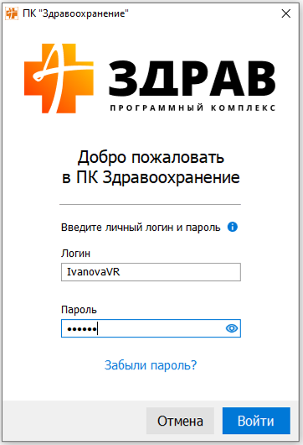

Затем откроется окно выбора специальности. Специальность, выбранная в данном окне будет подставляться в случай как основная, однако её можно будет в любой момент сменить через меню «Сервис – сменить специальность»

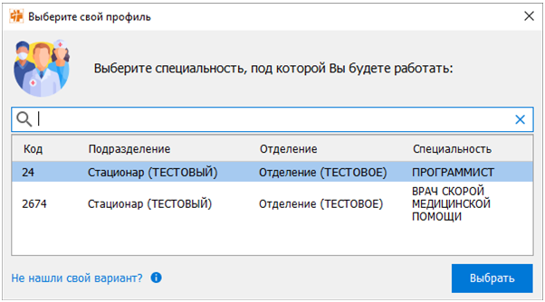

Далее появится окно загрузки программы (после обновления возможен более долгий запуск чем обычно), необходимо подождать пока загружается программа. В случае обновления в нижней части будет показан прогресс загрузки.

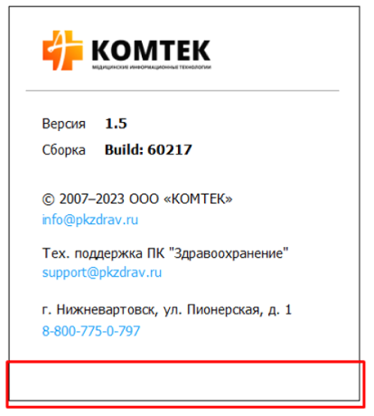

Далее откроется список модулей. Необходимо выбрать АРМ Врача поликлиники

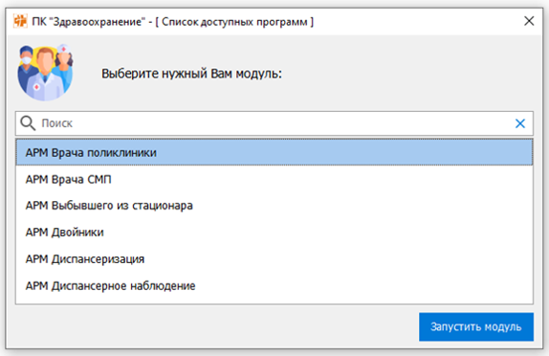

После загрузки откроется главное окно АРМ врача поликлиники

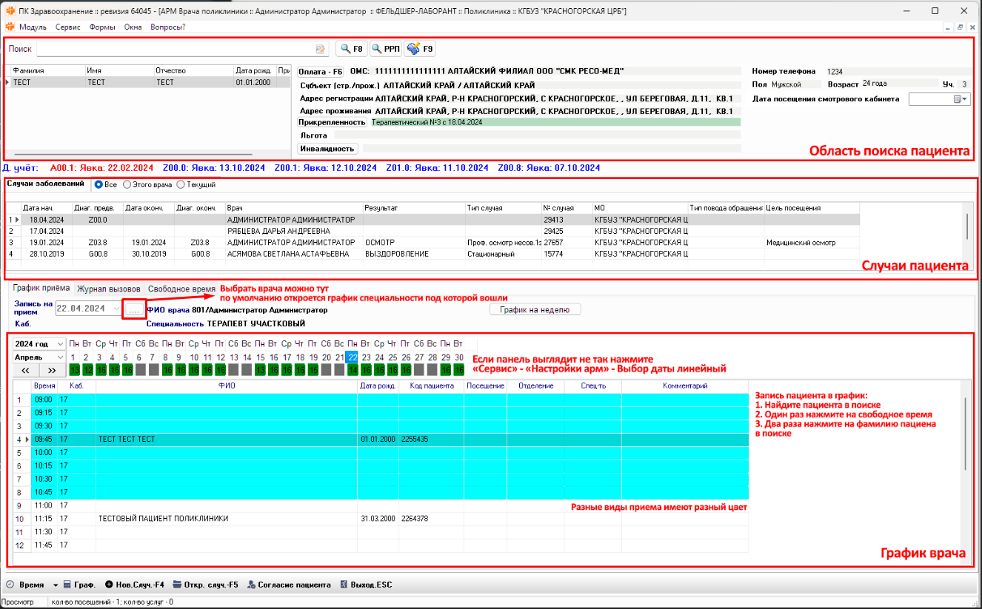

Окно разделено на три области:

1. **Область поиска** – тут происходит поиск пациента, отображается основная информация о нем. **По кнопке «F9» можно отредактировать данные о пациенте.**
2. **Случаи пациента** – отображает текущие и прошедшие случаи пациента. По двойному клику на случай можно в него зайти (аналог кнопки «Открыть случай F5» внизу)
3. **График врача** – Отображает записанных на прием пациентов. Пациентов может записывать как сам врач при наличии соответствующего допуска, так и другие источники (регистратура, онлайн и т.д.)

Для того чтобы создать случай, выберите строку со временем на которую записан пациент и нажмите на кнопку «Нов. Случ – F4». На изображении выше выбранная строка подсвечена более тёмным цветом.

Если же пациента в графике нет – его необходимо записать. Для этого найдите пациента в поиске, один раз нажмите на свободное время, и дважды на фамилию пациента в поиске.

При нажатии на «Новый случай – F4» после непродолжительного ожидания откроется документ осмотра. В нем необходимо заполнить поля, **без красных полей программа сохранить не даст.** Зеленые можно заполнять в зависимости от случая.

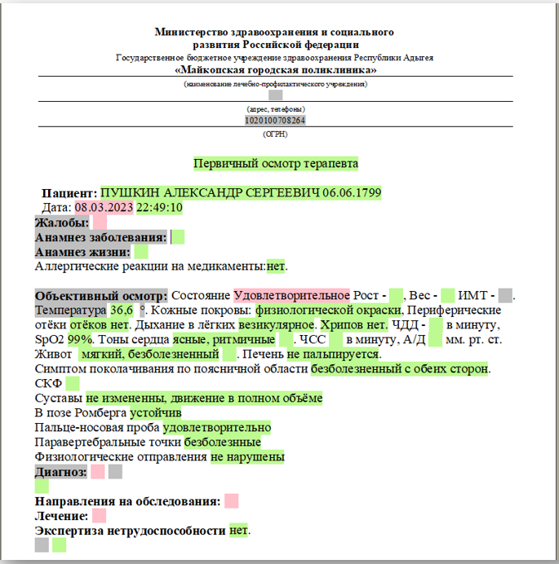

Если необходимо выписать направления на анализы через документ, необходимо выбрать поле, куда мы хотим назначить анализы и нажать на кнопку «Лабор. Исслед.»

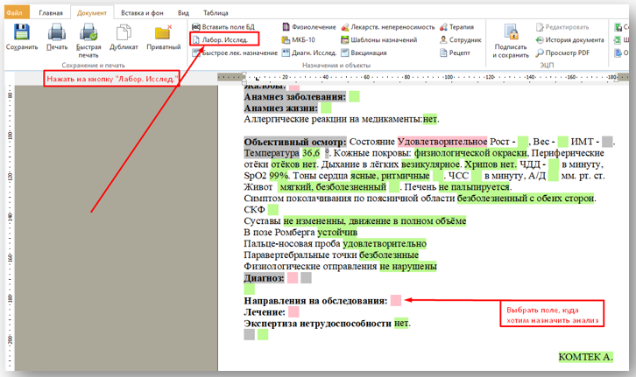

Появится окно с назначением Анализов

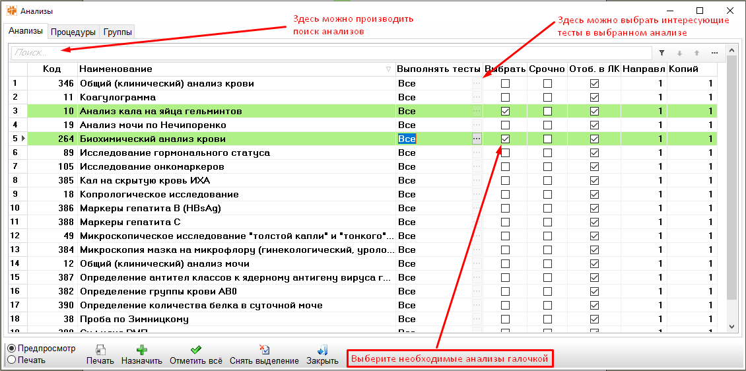

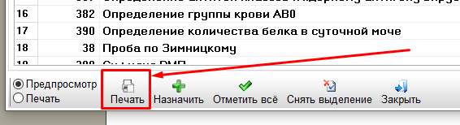

Появится окно с распечаткой направления на анализ. Чтобы раскрыть полностью анализ, нажмите на квадратик в правом верхнем углу. Чтобы распечатать анализ, нажмите кнопку в левом верхнем углу формы.

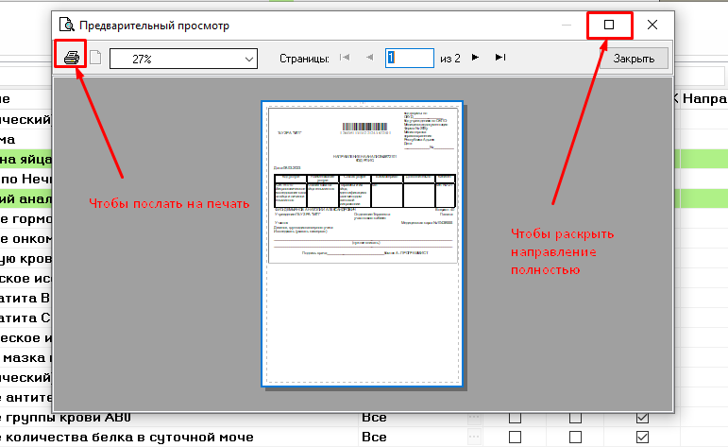

После оформления осмотра, необходимо его подписать ЭЦП и распечатать, для этого нажмите кнопку «Быстрая печать» на верхней панели:

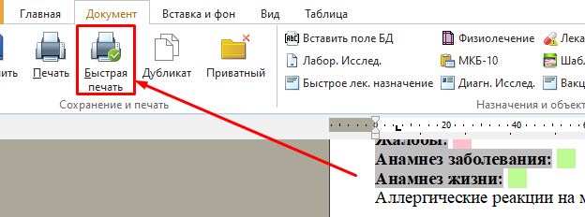

Если не нужно распечатывать, то нажмите «Подписать и сохранить»

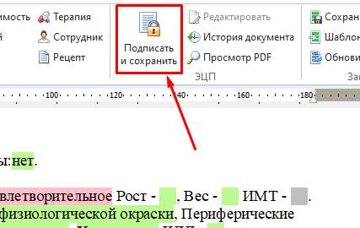

После завершения всех операций по документу необходимо его закрыть, для этого нажмите на крестик в левом верхнем углу документа

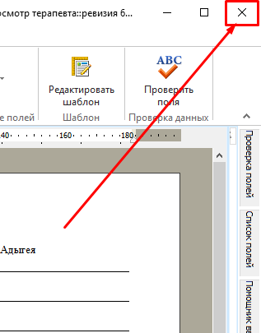

После закрытия документа, откроется вкладка «ЭМК». Необходимо перейти на вкладку «Случай»

# Заполнение посещения в рамках обращения

Если пациент приходит несколько раз, то во все эти разы кроме последнего случай остаётся открытым, то есть дату закрытия, заключительный диагноз и все остальные поля остаются незаполненными.

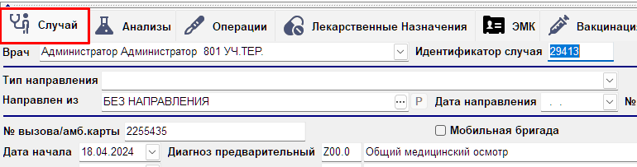

На вкладке случай заполняем услугу приёма, для этого необходимо нажать на три точки.

Появится окно со списком услуг, в котором требуется выбрать нужную и нажать «ОК». Для услуг посещения также появится окно выбора повода обращения, выбирается в зависимости от случая.

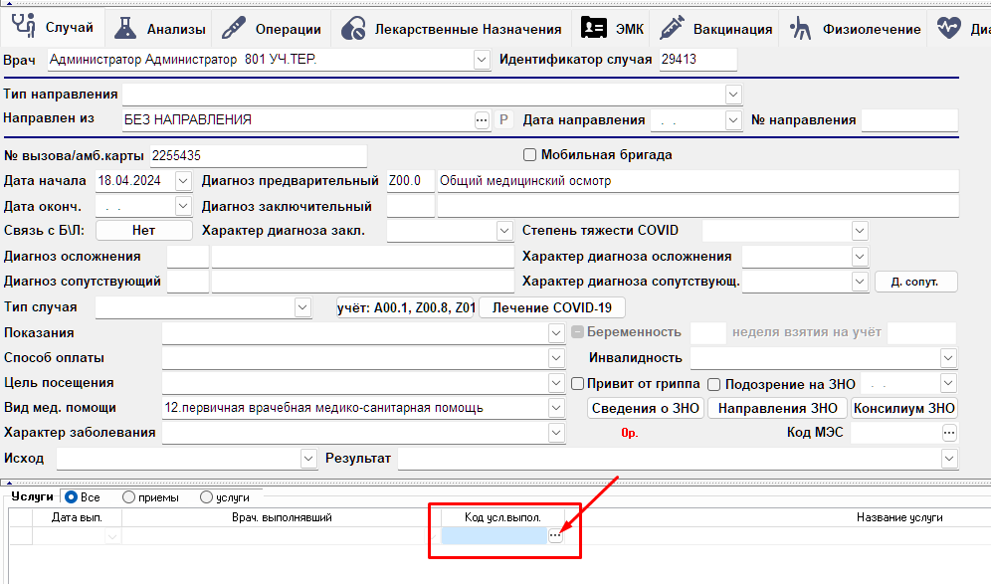

Если случай продолжается, то после нажатия «Сохранить» в нижней части экрана можно выходить на главный экран АРМ с помощью кнопки «Выход».

При повторном посещении пациента открывается тот же случай, на вкладке ЭМК через кнопку «Добавить» в левом нижнем углу добавляется форма осмотра.

После заполнения второго осмотра, перейдите на вкладку «Случай», и добавьте ещё одну услугу посещения. Услуги посещения добавляются до тех пор, пока случай не будет закрыт.

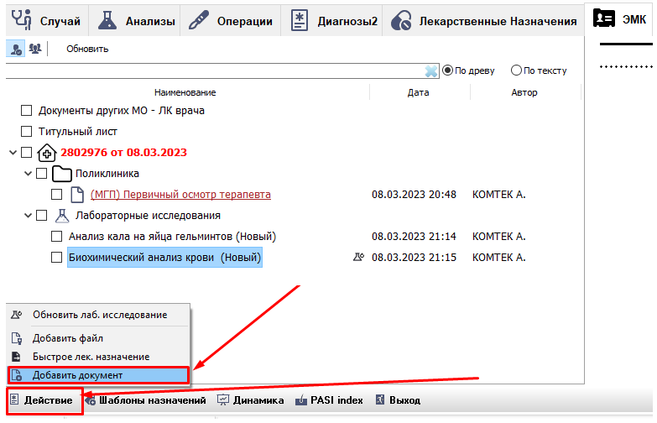

Для того чтобы добавить вторую (и последующие услуги) необходимо выделить строку с уже добавленной услугой (как на изображении выше) и нажать на клавиатуре стрелку вниз (правый нижний угол).

# Закрытие случая

Для того чтобы закрыть случай любого вида необходимо заполнить поля случая.

Сначала заполняется дата закрытия и диагноз, в данное поле указываем шифр и нажимаем Enter на клавиатуре (должна появиться либо расшифровка, либо справочник). Также дата окончания будет установлена на текущую дату.



Затем для поликлинических случаев исключая диспансеризацию и профосмотры (периодические) заполняются:

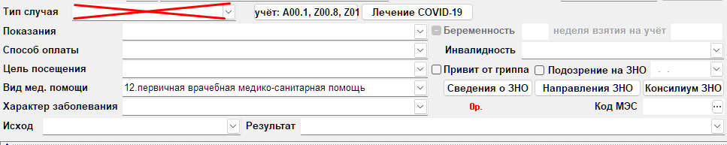

1. Показания – плановый либо неотложный.
2. Способ оплаты:
   1. **За обращение** – если было несколько посещений несколько раз (всё что больше одного дня)
   2. **За посещение** – если было одно посещение, вне зависимости от цели
   3. **За мед. Услугу в поликлинике** – применяется для внесения случаев диагностических исследований, хирургии одного дня и других услуг, не являющихся посещениями.
3. Цель посещения
4. Вид мед. Помощи – будет заполнен автоматически
5. Характер заболевания – для диагнозов Z не требуется
6. Исход и Результат – в зависимости от заболевания.

Пример заполнения случая посещения «одним днём»

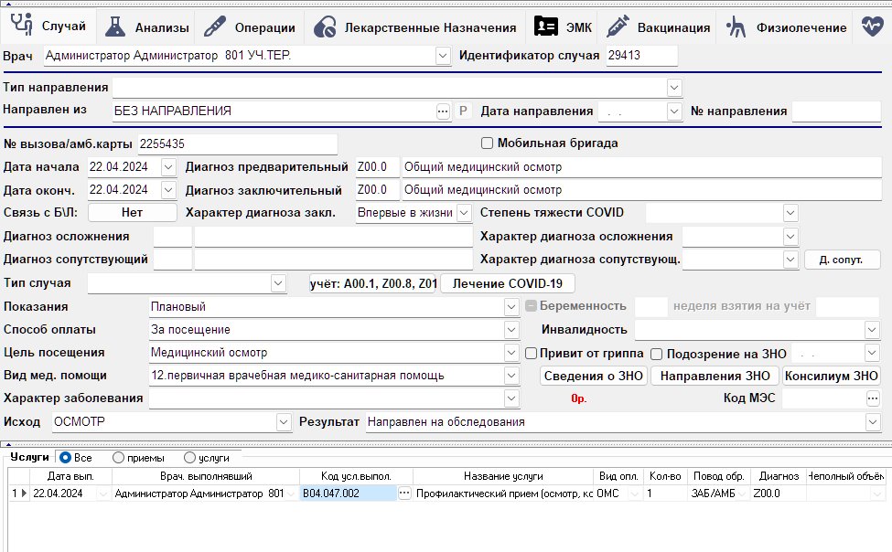

# Частые вопросы

*Не открывается форма при создании нового случая*

**Ответ:** возможно вы вошли не под той специальностью. Нажмите кнопку «Выход» чтобы вернуться на главный экран АРМ Врача поликлиники, нажмите «Сервис» в верхнем левом углу, затем «Переключить специальность»

*Ошибка «Сохранить не удалось: присутствуют неразрешенные виды посещения. Необходимо: Посещение с профилактической целью (=1)»*

**Ответ:** на это влияет цель посещения. Если указана цель «Диспансерное посещение» то услуга должна быть «Диспансерный прием врача ХХХ», если цель «Медицинский осмотр» то «Профилактический прием». Либо измените услугу либо цель.

*Ошибка «Услуга … не разрешена для специальности …»*

**Ответ:** ошибка появляется если услуга не доступна данной специальности – такое может произойти если выбрать сначала услугу, а затем сменить врача в услуге.

*Нет услуг в списке вообще*

**Ответ:** если при выборе услуг нет необходимой – либо выбрана неправильная специальность либо необходимо обратиться к системному администратору чтобы он создал заявку на добавление

*Как удалить случай?*

**Ответ:** Кнопка «Удалить случай» находится за кнопкой «Случай» на вкладке «Случай», может быть скрыта. Если она скрыта – обратитесь к системному администратору.

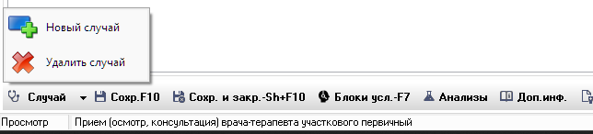

*Как добавить себе ещё времени в графике?*

**Ответ:** в левом нижнем углу в графике кнопка «Время» - «Добавить время». Тип времени – «Сверх графика»

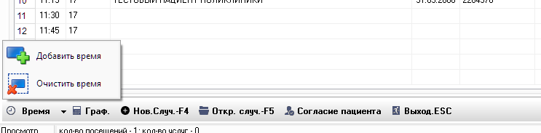

*Если у пациента открыт случай по заболеванию и назначена явка, но на эту явку он не явился. Как закрывать случай?*

**Ответ:** открывается случай, например 11 августа - добавили услугу, ожидают на повторную явку 1 сентября, случай остается открытым. Пациент на повторную явку не является, врач закрывает случай, когда посчитает нужным, например 3 сентября. То есть дата окончания случая будет 3 сентября.

Услуга при этом не добавляется. Выбирается соответствующий результат лечения "Лечение прервано по инициативе пациента" и цель посещения будет: 'Посещение по заболеванию'.

*Как правильно оформить случай, если пациенту назначили лечение, и оно может длить 2 - 3 месяца.*

**Ответ:** если пациенту необходимо длительное лечение, то случай не закрывается и продолжается до тех пор пока лечение не завершится.

(ФОНД рекомендует не превышать длительность случая более чем на два месяца)